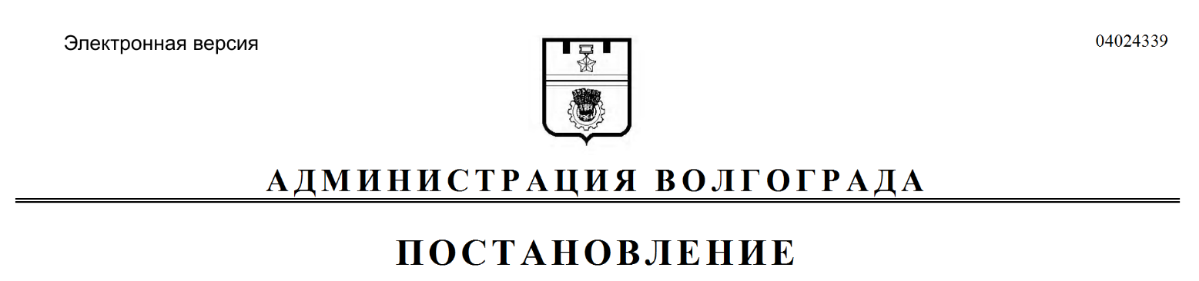
от 25.02.2021 № 162

О внесении изменений в постановление администрации Волгограда от 16 октября 2015 г. № 1459 «Об утверждении перечней видов обязательных работ, объектов для отбывания уголовного наказания в виде обязательных работ и мест отбывания наказания в виде исправительных работ на территории Волгограда»

В целях создания необходимых условий для исполнения наказаний в виде обязательных и исправительных работ на территории Волгограда, в соответствии со статьей 39 Уголовно-исполнительного кодекса Российской Федерации, статьей 50 Уголовного кодекса Российской Федерации, Федеральным законом от 06 октября 2003 г. № 131-ФЗ «Об общих принципах организации местного самоуправления в Российской Федерации», руководствуясь статьями 7, 39 Устава города-героя Волгограда, администрация Волгограда
ПОСТАНОВЛЯЕТ:
1. Внести в Перечень мест, определенных для отбывания уголовного наказания осужденными к исправительным работам на территории Волгограда, утвержденный постановлением администрации Волгограда от 16 октября 2015 г. № 1459 «Об утверждении перечней видов обязательных работ, объектов для отбывания уголовного наказания в виде обязательных работ и мест отбывания наказания в виде исправительных работ на территории Волгограда», изменения, дополнив абзацами следующего содержания:
«Общество с ограниченной ответственностью «Волгоградмонтаж» (Волгоград, ул. им. Довженко, 40а).
Общество с ограниченной ответственностью «КАРГО-ПРОЕКТ» (Волгоград, ул. Навлинская, 50).».
2. Настоящее постановление вступает в силу со дня его официального опубликования.

Глава Волгограда В.В.Лихачев

